UNIVERSIDAD CATÓLICA BOLIVIANA «SAN PABLO»
Carrera de Ingeniería de Sistemas

INFORME FINAL · PROYECTO INTEGRADOR
Predicción de Precios Inmobiliarios
Sistema de Tasación de Viviendas con Aprendizaje Automático sobre el dataset Ames Housing
Asignatura | SIS-351 — Machine Learning
Metodología | CRISP-DM
Grupo | Grupo 4
Dataset | Ames Housing — OpenML ID 41211
Docente | Ing. Ovidio Roger Patón Gutiérrez

INTEGRANTES
Jean Marco Fernández Silva
Sergio Alejandro Arias Mayta
Marvin Larry Mollo Ramírez
Jaime Ignacio Huaycho Clavel
Sergio Alexander Mendoza Choque
La Paz, Bolivia · 2026

ÍNDICE
RESUMEN EJECUTIVO 4
1. BUSINESS UNDERSTANDING (FASE CRISP-DM 1) 4
1.1 Definición del Problema 4
1.2 Variable Objetivo y Criterios de Éxito 4
1.3 Restricciones del Proyecto 5
2. DATA UNDERSTANDING — EDA (FASE CRISP-DM 2) 5
2.1 Ficha Técnica del Dataset 5
2.2 Variables Clave y Correlaciones 5
2.3 Riesgos de Datos Identificados 7
3. DATA PREPARATION (FASE CRISP-DM 3) 8
3.1 Limpieza y Tratamiento de Outliers 8
3.2 Mapeo de Variables Ordinales 8
3.3 Feature Engineering — 7 Variables Nuevas 8
3.4 Transformaciones del Pipeline 8
3.5 Partición Estratificada 70 / 15 / 15 9
3.6 Pipeline Reproducible 9
4. MODELING (FASE CRISP-DM 4) 10
4.1 Mini Proyecto 1 — Machine Learning Clásico 10
4.1.1 Benchmark Obligatorio con AutoML (FLAML) 10
4.2 Mini Proyecto 2 — Componente No Supervisado (K-Means) 10
4.3 Mini Proyecto 2 — Deep Learning 11
4.3.1 MLP Tabular 11
4.3.2 Autoencoder Tabular (no supervisado) 12
4.4 Mini Proyecto 3 — MLOps + RAG (Modelado del Despliegue) 12
5. EVALUATION — RESULTADOS (FASE CRISP-DM 5) 13
5.1 Resultados Comparativos — Test Set (440 propiedades) 13
5.2 Validación Cruzada — 5-Fold CV en Train 14
5.3 Importancia de Variables (Random Forest y XGBoost) 14
5.4 Análisis de Error e Interpretabilidad (SHAP) 15
5.5 Análisis de Error por Segmento de Precio 16
5.6 Conclusión Técnica: ¿Cuándo Conviene Deep Learning? 16
6. DEPLOYMENT — MLOPS + RAG (FASE CRISP-DM 6) 17
6.1 Tracking de Experimentos con MLflow 17
6.2 Recuperación Semántica — RAG Tabular con FAISS 17
6.2.1 Rendimiento en Producción: FAISS vs NearestNeighbors 18
6.3 Monitoreo y Política de Reentrenamiento 18
6.4 Demostración Funcional 19
7. INTEGRACIÓN FINAL Y CONTINUIDAD METODOLÓGICA 19
8. CONCLUSIONES, LIMITACIONES Y TRABAJO FUTURO 20
8.1 Conclusiones 20
8.2 Limitaciones 20
8.3 Trabajo Futuro 20
9. REFLEXIÓN CRÍTICA Y ÉTICA 21
9.1 Reflexión Crítica Metodológica 21
9.2 Sesgos y Equidad 21
9.3 Transparencia e Interpretabilidad 21
9.4 Uso Responsable 21
9.5 Privacidad de Datos 22
9.6 Honestidad Académica 22
10. REFERENCIAS 22
11. ANEXOS 23
11.1 Anexo A — Estructura del Repositorio 23
11.2 Anexo B — Configuración del AutoML (FLAML) 23
11.3 Anexo C — Instrucciones de Ejecución 23
11.4 Anexo D — Reproducibilidad 23

RESUMEN EJECUTIVO
Este informe documenta el desarrollo integral de un sistema de tasación de viviendas sobre el dataset Ames Housing (2.930 propiedades, 81 variables), siguiendo la metodología CRISP-DM de extremo a extremo. La solución se construye de forma progresiva mediante tres mini proyectos articulados sobre un mismo dominio: Machine Learning clásico, Deep Learning y MLOps + recuperación semántica (RAG tabular).
En Machine Learning se entrenaron y compararon tres modelos de regresión (Ridge, Random Forest, XGBoost) junto a un benchmark obligatorio con AutoML (FLAML). El modelo Ridge obtuvo el mejor desempeño en el conjunto de prueba con R² = 0,9359 y RMSE = $20.035, superando incluso a la búsqueda automática. El componente no supervisado (K-Means, K = 4) identificó cuatro segmentos de mercado interpretables. En Deep Learning se implementó un MLP tabular y un Autoencoder no supervisado (latente 32D), confirmando que en datos tabulares pequeños los modelos clásicos superan a las redes profundas, aunque los embeddings aprendidos aportan valor real en la recuperación de similares. En MLOps + RAG se construyó un flujo reproducible con MLflow, recuperación con FAISS (Precisión@5 = 70,4 %), un dashboard de monitoreo por segmento y un sistema de detección de deriva (PSI).
Resultado principal: el modelo Ridge alcanza R² = 0,9359 y RMSE = $20.035 sobre el conjunto de prueba, con un pipeline completamente reproducible y un ciclo MLOps operativo de extremo a extremo.

1. BUSINESS UNDERSTANDING (FASE CRISP-DM 1)

1.1 Definición del Problema
El dataset Ames Housing contiene información de 2.930 ventas residenciales en Ames, Iowa (EE. UU.) entre 2006 y 2010 — periodo que incluye la crisis hipotecaria de 2008. La pregunta central es: ¿es posible construir un sistema automatizado de tasación que prediga el precio de venta de una propiedad de forma precisa, interpretable y reproducible, usando únicamente sus características estructurales y de localización, y que además ofrezca propiedades comparables que contextualicen la estimación?

1.2 Variable Objetivo y Criterios de Éxito
La variable objetivo es Sale_Price (USD), continua con distribución asimétrica positiva (skewness = 1,744). Los criterios de éxito definidos y los resultados obtenidos:
Dimensión | Métrica / Criterio | Meta mínima | Resultado obtenido
Precisión predictiva | R² en test set | ≥ 0,85 | 0,9359 ✓
Error en USD | RMSE / MAE | Reportado en USD | $20.035 / $13.398 ✓
Interpretabilidad | Top variables | Explicadas | SHAP aplicado ✓
Reproducibilidad | Pipeline ejecutable | README + requirements | Pipeline sklearn ✓
Benchmark AutoML | Comparación justa | Misma partición | FLAML 300s ✓
Recuperación (RAG) | Precisión@5 | ≥ 60 % | 70,4 % ✓
Operación (MLOps) | Tracking + monitoreo | Mínimo viable | MLflow + PSI ✓

1.3 Restricciones del Proyecto
- Recursos computacionales: entorno local o Google Colab, sin GPU dedicada.
- Sin Transformers: el dataset es puramente tabular; conforme a la política oficial de la asignatura, no se exige Transformer salvo columna textual justificada.
- Dataset estático: sin actualización en tiempo real de los datos fuente.
- Alcance geográfico: limitado a Ames, Iowa, EE. UU. (2006–2010).
- Sesgo geográfico potencial: el precio correlaciona con el barrio (ver sección de Ética).

2. DATA UNDERSTANDING — EDA (FASE CRISP-DM 2)

2.1 Ficha Técnica del Dataset
El dataset fue publicado por Dean De Cock (2011) en el Journal of Statistics Education como alternativa moderna al Boston Housing. Se descargó desde OpenML (ID 41211), con trazabilidad registrada en data/processed/metadata.json.
Atributo | Valor
Registros totales | 2.930 propiedades vendidas
Variables totales | 81 (80 predictoras + Sale_Price)
Variables numéricas | 35 (superficies, conteos, años, valoraciones)
Variables categóricas | 46 (zonas, tipos, calidades, vecindarios)
Precio mínimo / máximo | $12.789 — $755.000
Precio mediano / promedio | $160.000 / $180.801
Skewness del precio | 1,744 (asimetría positiva)
Periodo temporal | 2006 – 2010 (incluye crisis 2008)
Valores faltantes | 4.599 celdas

2.2 Variables Clave y Correlaciones
Las variables más correlacionadas con Sale_Price, coherentes con el dominio inmobiliario:
Variable | Corr. (r) | Descripción
Gr_Liv_Area | 0,707 | Superficie habitable sobre suelo (ft²)
Garage_Cars | 0,648 | Capacidad del garaje (N.º autos)
Garage_Area | 0,640 | Área física del garaje (ft²)
Total_Bsmt_SF | 0,633 | Superficie total del sótano (ft²)
First_Flr_SF | 0,622 | Superficie del primer piso (ft²)
Year_Built | 0,558 | Año de construcción original
Full_Bath | 0,546 | Número de baños completos
Year_Remod_Add | 0,533 | Año de la última remodelación

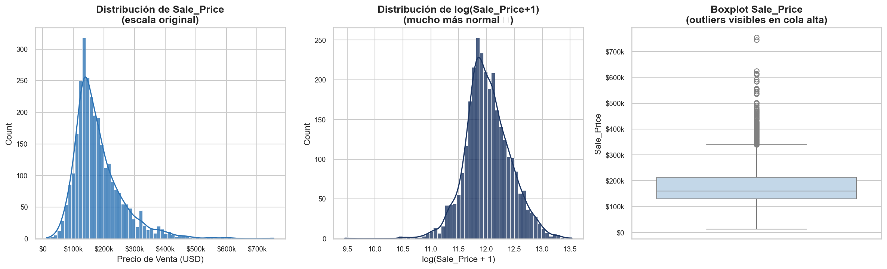
Distribución de Sale_Price antes y después de la transformación logarítmica. La transformación normaliza la cola derecha (skew = 1,744) y estabiliza la varianza.
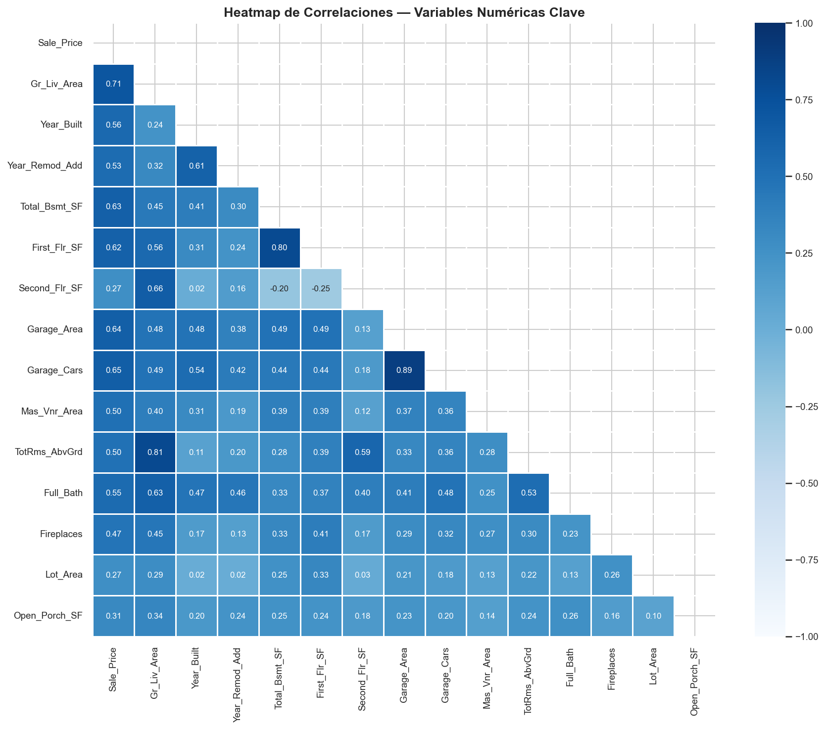
Mapa de calor de correlaciones entre las principales variables numéricas.
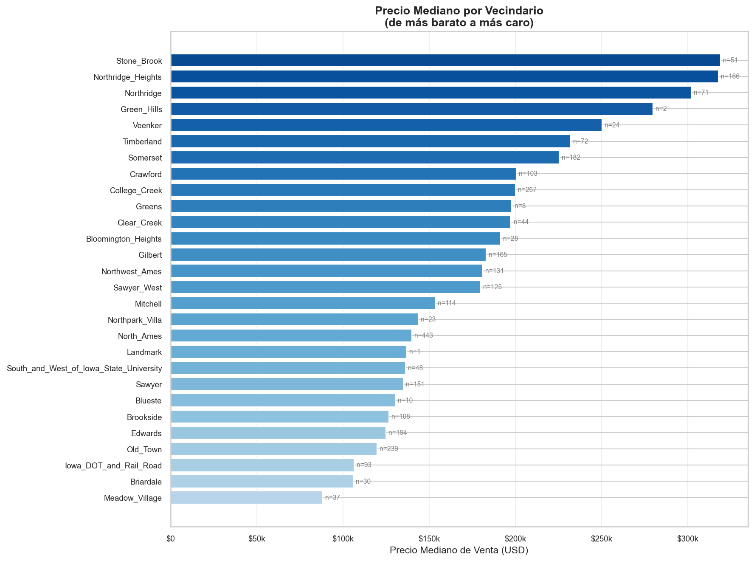
Precio mediano por barrio. La fuerte variación entre vecindarios evidencia el peso de la ubicación y motiva la reflexión ética sobre sesgo geográfico.

2.3 Riesgos de Datos Identificados
- Valores faltantes estructurales: Misc_Feature (2.824) y Mas_Vnr_Type (1.775) faltan porque la característica no existe en la vivienda (ausencia real, no error). Estrategia: imputación por mediana / categoría «None».
- Outliers documentados: 3 propiedades con Gr_Liv_Area > 4.000 ft² y precio bajo, ventas atípicas señaladas por De Cock (2011). Excluidas del entrenamiento.
- Multicolinealidad: Garage_Area ↔ Garage_Cars, Gr_Liv_Area ↔ TotRms_AbvGrd. Afecta a modelos lineales (mitigado con regularización L2).
- Distribución asimétrica del objetivo: solución aplicada log1p() en el target, revertido con expm1() al reportar en USD.
- Sin leakage ni duplicados relevantes tras la inspección.
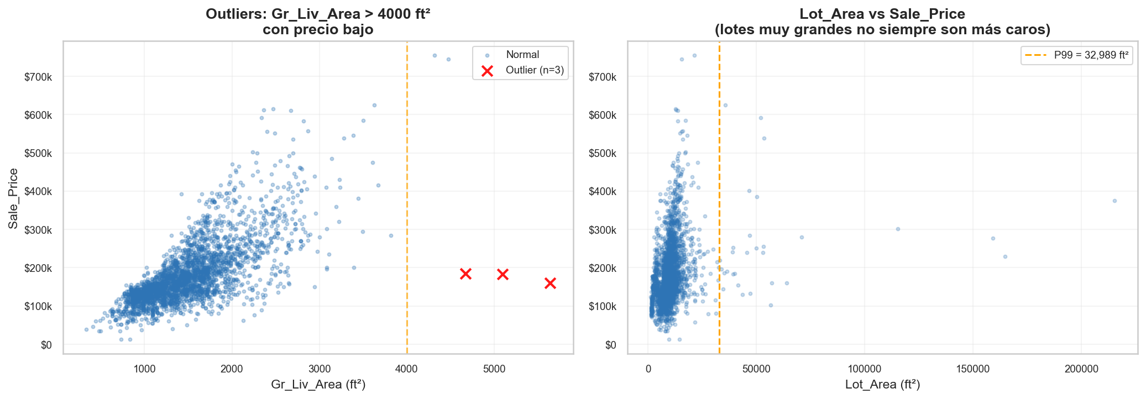
Detección de outliers en Gr_Liv_Area vs Sale_Price.

3. DATA PREPARATION (FASE CRISP-DM 3)

3.1 Limpieza y Tratamiento de Outliers
Se eliminaron las 3 propiedades atípicas con Gr_Liv_Area > 4.000 ft² y precio bajo (ventas atípicas documentadas por De Cock, 2011), reduciendo el dataset de 2.930 a 2.927 registros.

3.2 Mapeo de Variables Ordinales
19 columnas ordinales con valores textuales se mapearon a una escala numérica preservando su orden semántico (p. ej. Poor = 1, Fair = 2, TA = 3, Good = 4, Excellent = 5; escala 1–10 para Overall_Qual y Overall_Cond). Esto evita que el One-Hot Encoding pierda la relación de orden de estas variables.

3.3 Feature Engineering — 7 Variables Nuevas
Se crearon siete variables derivadas que capturan relaciones que los modelos no aprenden fácilmente de las variables individuales. La más relevante, Total_SF, alcanzó r = 0,832 con Sale_Price, superando a todas las variables originales y convirtiéndose en el predictor más importante del proyecto.
Variable nueva | Definición | Relevancia
Total_SF | Total_Bsmt_SF + First_Flr_SF + Second_Flr_SF | r = 0,832 ★ máxima
Total_Baths | Full + 0,5×Half (interior y sótano) | Alta correlación
House_Age | Year_Sold − Year_Built | Negativa (antigüedad)
Remod_Age | Year_Sold − Year_Remod_Add | Negativa (renovación)
Was_Remodeled | 1 si Year_Built ≠ Year_Remod_Add | Indicadora binaria
Total_Porch_SF | Suma de todos los tipos de porche | Correlación media
Has_Pool | 1 si Pool_Area > 0 | Diferenciador premium

3.4 Transformaciones del Pipeline
Tipo de variable | Tratamiento aplicado
Objetivo (Sale_Price) | Transformación log1p (corrige skew = 1,744)
Numéricas con skew > 1 | log1p sobre Gr_Liv_Area, Lot_Area, Total_Bsmt_SF, First_Flr_SF
Numéricas (faltantes) | SimpleImputer (mediana) → StandardScaler
Categóricas (faltantes) | SimpleImputer (constante «missing»)
Categóricas | One-Hot Encoding (handle_unknown = ignore)

El ColumnTransformer procesa 60 columnas numéricas (imputadas y escaladas) y 27 categóricas (imputadas y codificadas con OHE). Tras el encoding, el espacio pasa de 81 columnas crudas a 263 features numéricas listas para el modelado.

3.5 Partición Estratificada 70 / 15 / 15
La partición es estratificada por quintiles de precio (random_state = 42). Toda la preparación se ajusta solo en train y se aplica a val y test, eliminando data leakage. Las medianas prácticamente idénticas validan la estrategia:
Conjunto | Proporción | Registros | Features
Entrenamiento (Train) | 70,0 % | 2.048 | 263
Validación (Val) | 15,0 % | 439 | 263
Prueba (Test) | 15,0 % | 440 | 263

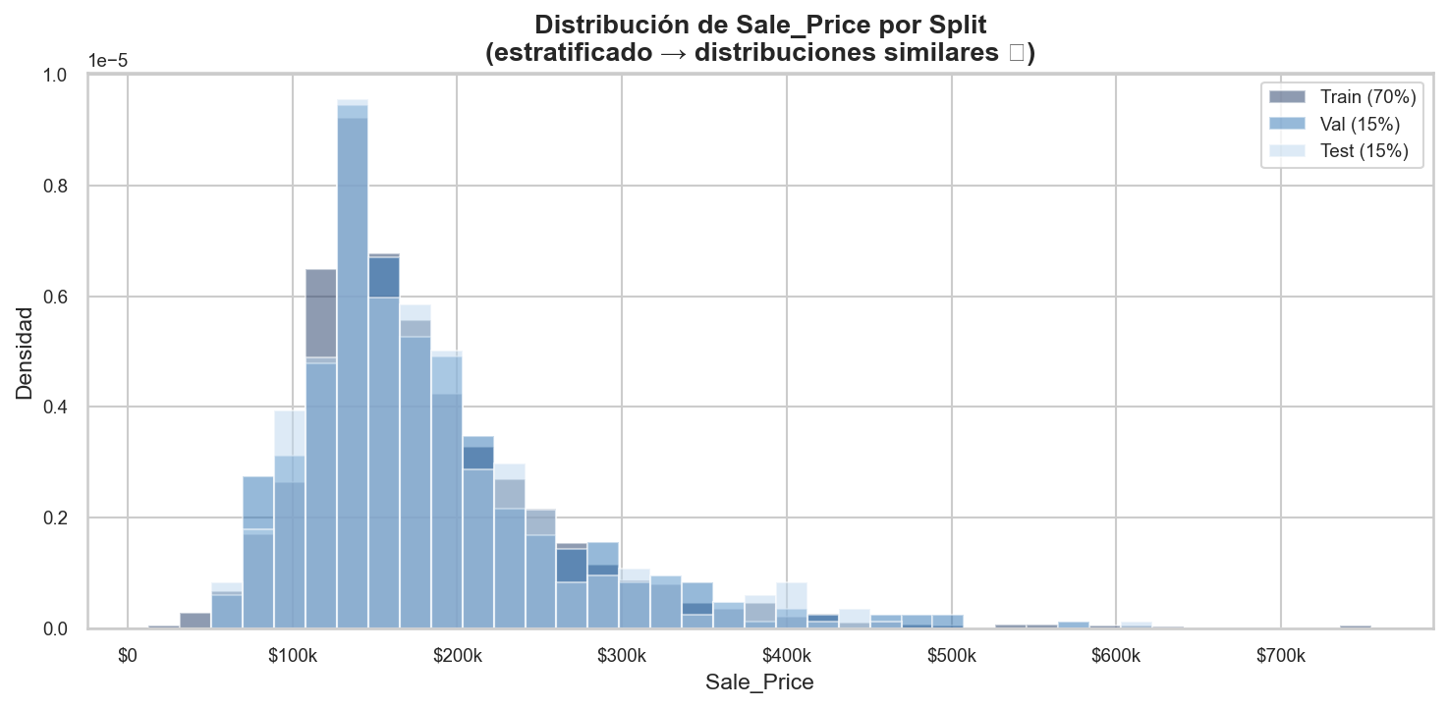
Distribución de precios consistente entre train/val/test gracias a la estratificación por quintiles.

3.6 Pipeline Reproducible
Todo el preprocesamiento está encapsulado en src/preprocessing.py (ColumnTransformer) y parametrizado en config/params.yaml. La trazabilidad se garantiza con hashes MD5 de cada artefacto:
Trazabilidad (metadata.json): X_train.npy → a7dc7f403a8b · X_test.npy → 533b03c23ecb · preprocessor.pkl → f425b9b337b4. Cualquier cambio en los datos altera el hash y es detectable.

4. MODELING (FASE CRISP-DM 4)

4.1 Mini Proyecto 1 — Machine Learning Clásico
Se entrenaron tres modelos comparables —un baseline lineal explícito (Ridge) y modelos no lineales (Random Forest, XGBoost)— sobre las mismas 263 features y la misma partición.
Modelo | Tipo | Decisión clave
Ridge (baseline) | Lineal L2 | RidgeCV seleccionó α = 10,0; más simple y explicable
Random Forest | Bagging | 300 árboles; robusto a outliers, sin escalado
XGBoost | Boosting | 500 estimadores, lr = 0,05; estado del arte tabular

4.1.1 Benchmark Obligatorio con AutoML (FLAML)
Se ejecutó FLAML con presupuesto de 300 s sobre la misma partición y protocolo. FLAML seleccionó internamente un xgb_limitdepth (1.291 estimadores, profundidad 2, lr = 0,059).
Lectura crítica del AutoML: FLAML alcanzó R² = 0,9311, resultado muy competitivo pero inferior al Ridge manual (R² = 0,9359). Para este problema tabular, un modelo lineal simple, interpretable y barato iguala o supera a la búsqueda automática, que entrega un modelo más complejo y opaco. AutoML aquí valida la elección manual; no la sustituye.

4.2 Mini Proyecto 2 — Componente No Supervisado (K-Means)
Se aplicó K-Means sobre 9 variables semánticamente ricas (incluyendo las nuevas Total_SF, Total_Baths y House_Age). El número K = 4 se seleccionó con el método del codo (Elbow) y el coeficiente de silueta (Silhouette = 0,240 para K = 4; inercia = 10.921). La proyección PCA 2D explica el 77,5 % de la varianza (PC1 = 62,2 %, PC2 = 15,3 %). Se identificaron cuatro segmentos de mercado interpretables (medianas):
Cluster | Tamaño | Precio mediano | Calidad | Año | Segmento
0 | 30,7 % | $127.000 | 5,0 | 1960 | Económico
1 | 36,8 % | $185.000 | 7,0 | 1997 | Premium (mayoría)
2 | 16,0 % | $300.000 | 8,0 | 2004 | Lujo
3 | 16,5 % | $133.000 | 5,0 | 1923 | Gama media / histórico

Los clusters tienen coherencia geográfica: los vecindarios premium (StoneBr, NridgHt) concentran propiedades del cluster Lujo, mientras que los más humildes (MeadowV, BrDale) caen en el segmento Económico.
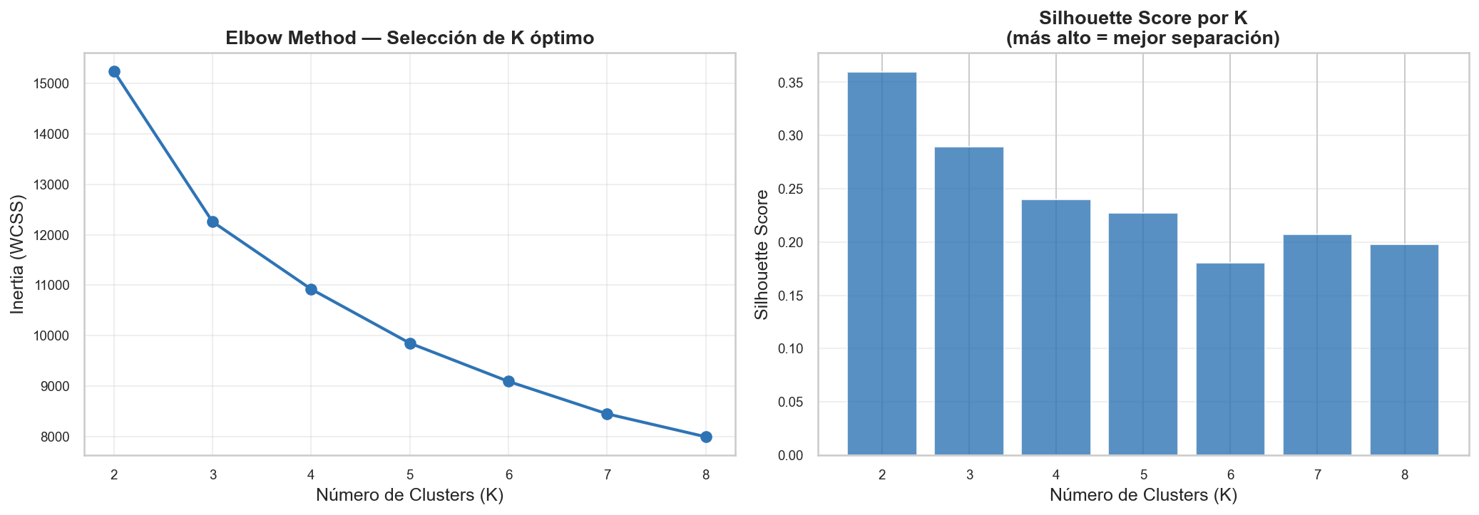
Selección de K mediante método del codo y coeficiente de silueta.
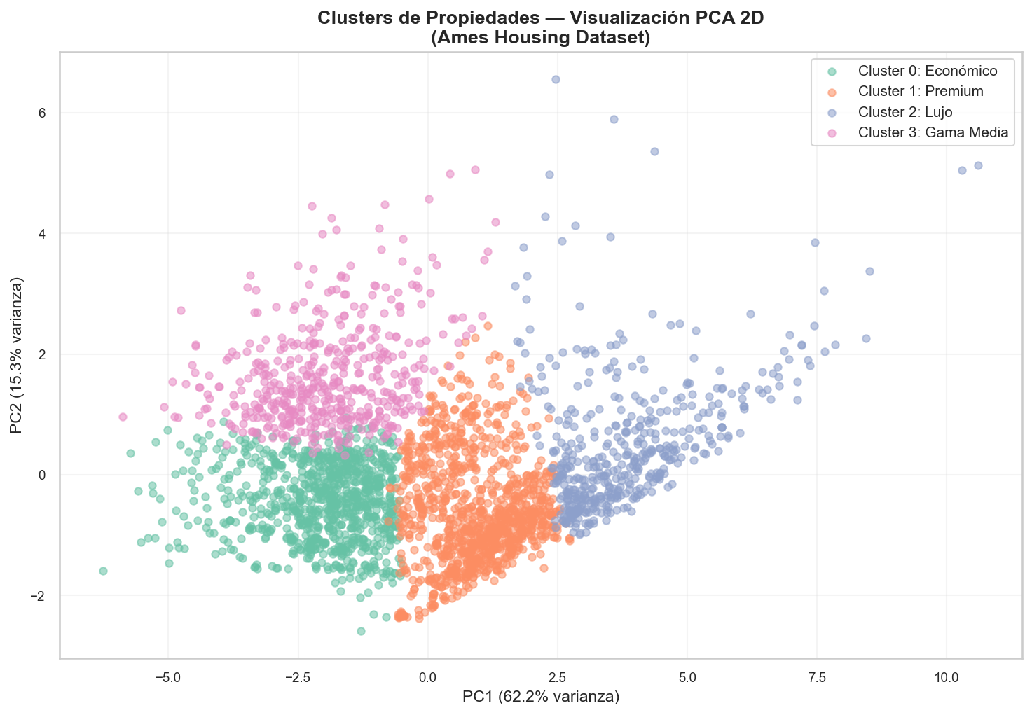
Proyección PCA 2D de los 4 clusters de propiedades.

4.3 Mini Proyecto 2 — Deep Learning

4.3.1 MLP Tabular
Se implementó un Perceptrón Multicapa en PyTorch con arquitectura 263 → 512 → 256 → 128 → 1 (301.313 parámetros). Cada bloque combina Linear → BatchNorm → ReLU → Dropout(0,3). El entrenamiento usó Adam, ReduceLROnPlateau y Early Stopping, deteniéndose en la época 113.
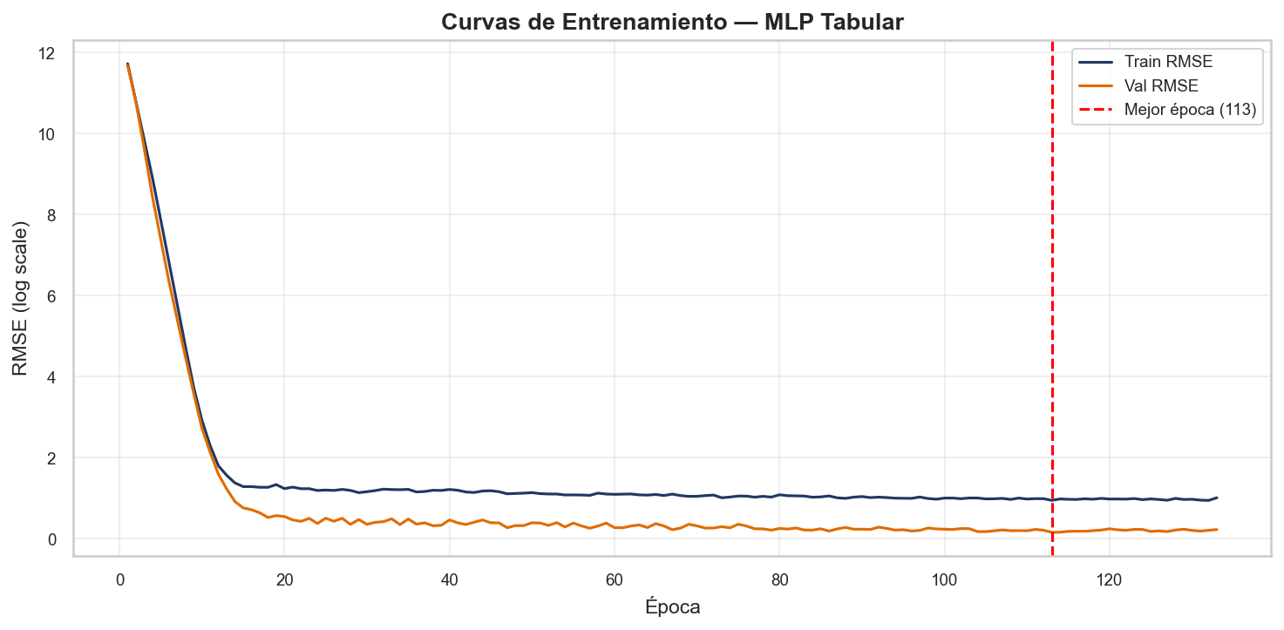
Curvas de entrenamiento y validación (RMSE log). El early stopping en la época 113 evita el sobreajuste: la validación deja de mejorar mientras la de entrenamiento seguiría descendiendo.

4.3.2 Autoencoder Tabular (no supervisado)
Como segundo enfoque profundo se entrenó un Autoencoder 263 → 128 → 64 → 32 → 64 → 128 → 263 (89.319 parámetros), optimizando la reconstrucción (MSE) sin usar el precio (aprendizaje no supervisado). Su latente de 32D comprime el espacio original a solo el 12,2 % de sus dimensiones, ofreciendo una representación compacta alternativa para la búsqueda de similitud.
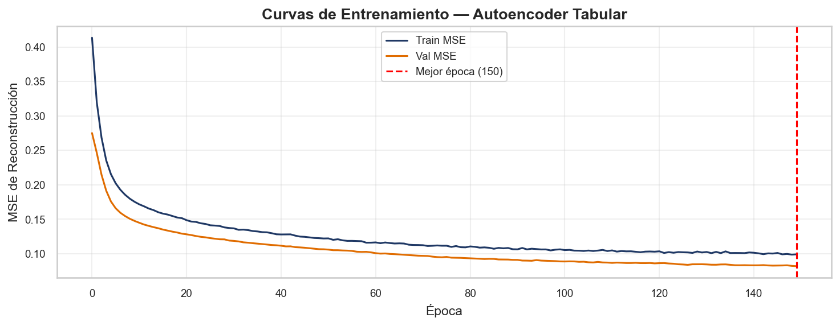
Curva de pérdida de reconstrucción (MSE) del Autoencoder.

4.4 Mini Proyecto 3 — MLOps + RAG (Modelado del Despliegue)
Componente MLOps | Herramienta / Implementación
Tracking de experimentos | MLflow: hiperparámetros, métricas y artefactos por run
Versionado de datos | Registro en metadata.json con hashes MD5
Versionado de modelos | MLflow Model Registry: Staging → Production
Pipeline de inferencia | src/predict.py reproducible con modelo versionado
Recuperación (RAG) | FAISS IndexFlatIP sobre embeddings 128D del MLP
Monitoreo propuesto | Dashboard de error por segmento + PSI
Reentrenamiento | Trigger por deriva (PSI ≥ 0,25)

5. EVALUATION — RESULTADOS (FASE CRISP-DM 5)

5.1 Resultados Comparativos — Test Set (440 propiedades)
Todos los modelos se evalúan sobre el mismo conjunto de prueba, con las mismas features y mismas métricas. El target fue log1p(Sale_Price); las métricas se reportan en USD.
Modelo | R² | RMSE (USD) | MAE (USD) | RMSE log
Ridge — Baseline ★ | 0,9359 | $20.035 | $13.398 | 0,1164
AutoML FLAML | 0,9311 | $20.773 | $13.552 | 0,1219
XGBoost | 0,9219 | $22.106 | $13.576 | 0,1159
Random Forest | 0,9017 | $24.805 | $14.972 | 0,1260
MLP Tabular (DL) | 0,8619 | $29.401 | $20.388 | 0,1463

Todos los modelos superaron R² ≥ 0,85. Ridge Regression, siendo el más simple, obtuvo el mejor R² en test (0,9359), superando a XGBoost, Random Forest, al MLP profundo e incluso a AutoML, sin justificar la pérdida de interpretabilidad de los modelos más complejos.
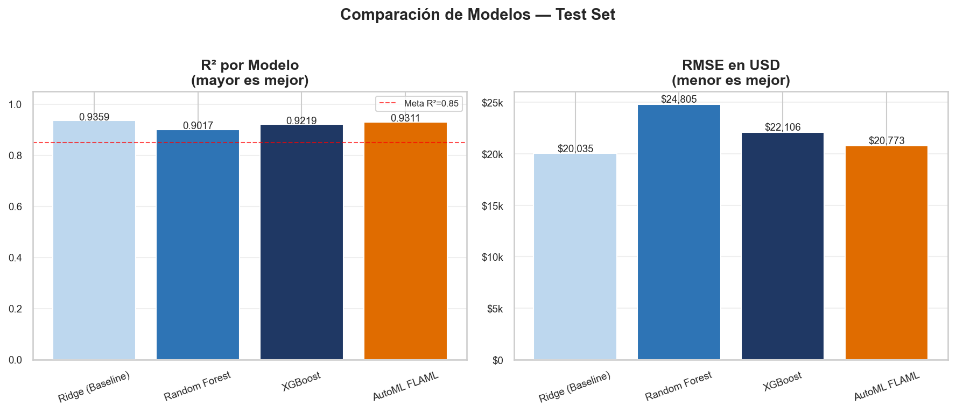
Comparación visual de R² y RMSE entre todos los modelos.
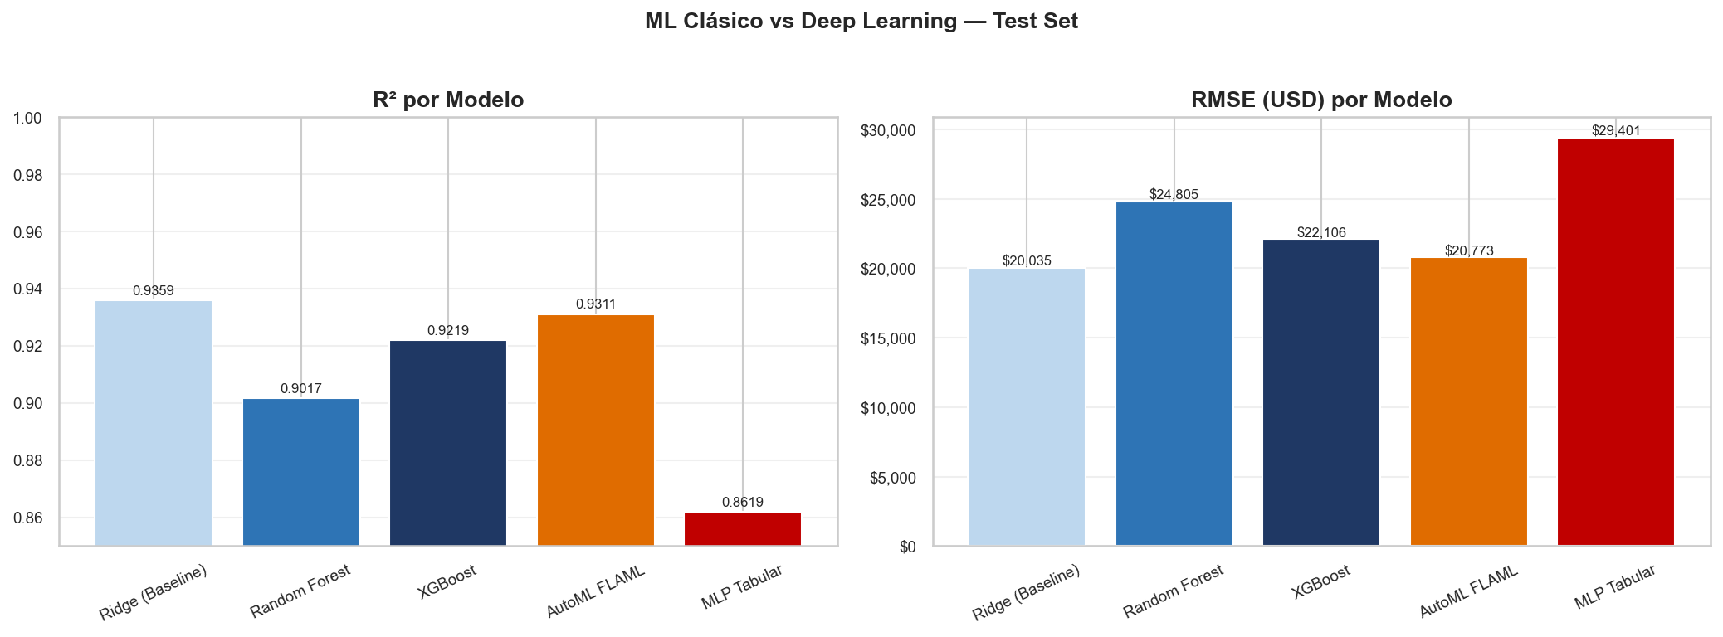
Deep Learning vs. Machine Learning clásico. El MLP no supera a los modelos clásicos en este dataset tabular pequeño.

5.2 Validación Cruzada — 5-Fold CV en Train
Para verificar la estabilidad de los modelos más allá de una sola partición, se ejecutó una validación cruzada de 5 folds sobre el conjunto de entrenamiento. Ridge no solo es el más preciso en test, sino también el más estable (menor RMSE medio):
Modelo | RMSE log (media) | Desv. estándar
Ridge — Baseline ★ | 0,1161 | ± 0,0155
XGBoost | 0,1263 | ± 0,0143
Random Forest | 0,1367 | ± 0,0133

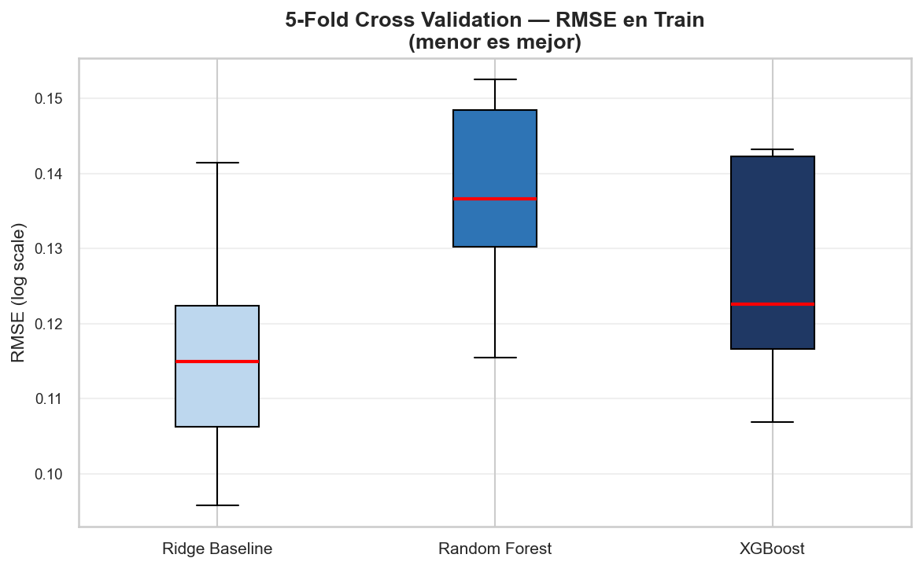
Distribución del RMSE en los 5 folds de validación cruzada por modelo.

5.3 Importancia de Variables (Random Forest y XGBoost)
Los modelos de árboles coinciden en las variables más determinantes: Overall_Qual y Total_SF aparecen en el top de ambos, confirmando su robustez como predictores.
Random Forest | Imp. | XGBoost (top SHAP) | Imp.
Overall_Qual | 0,479 | Overall_Qual | 0,126
Total_SF | 0,309 | Total_SF | 0,124
Total_Baths | 0,018 | Lot_Area | 0,020
Gr_Liv_Area | 0,014 | Gr_Liv_Area | 0,017
Garage_Area | 0,013 | Total_Baths | 0,016

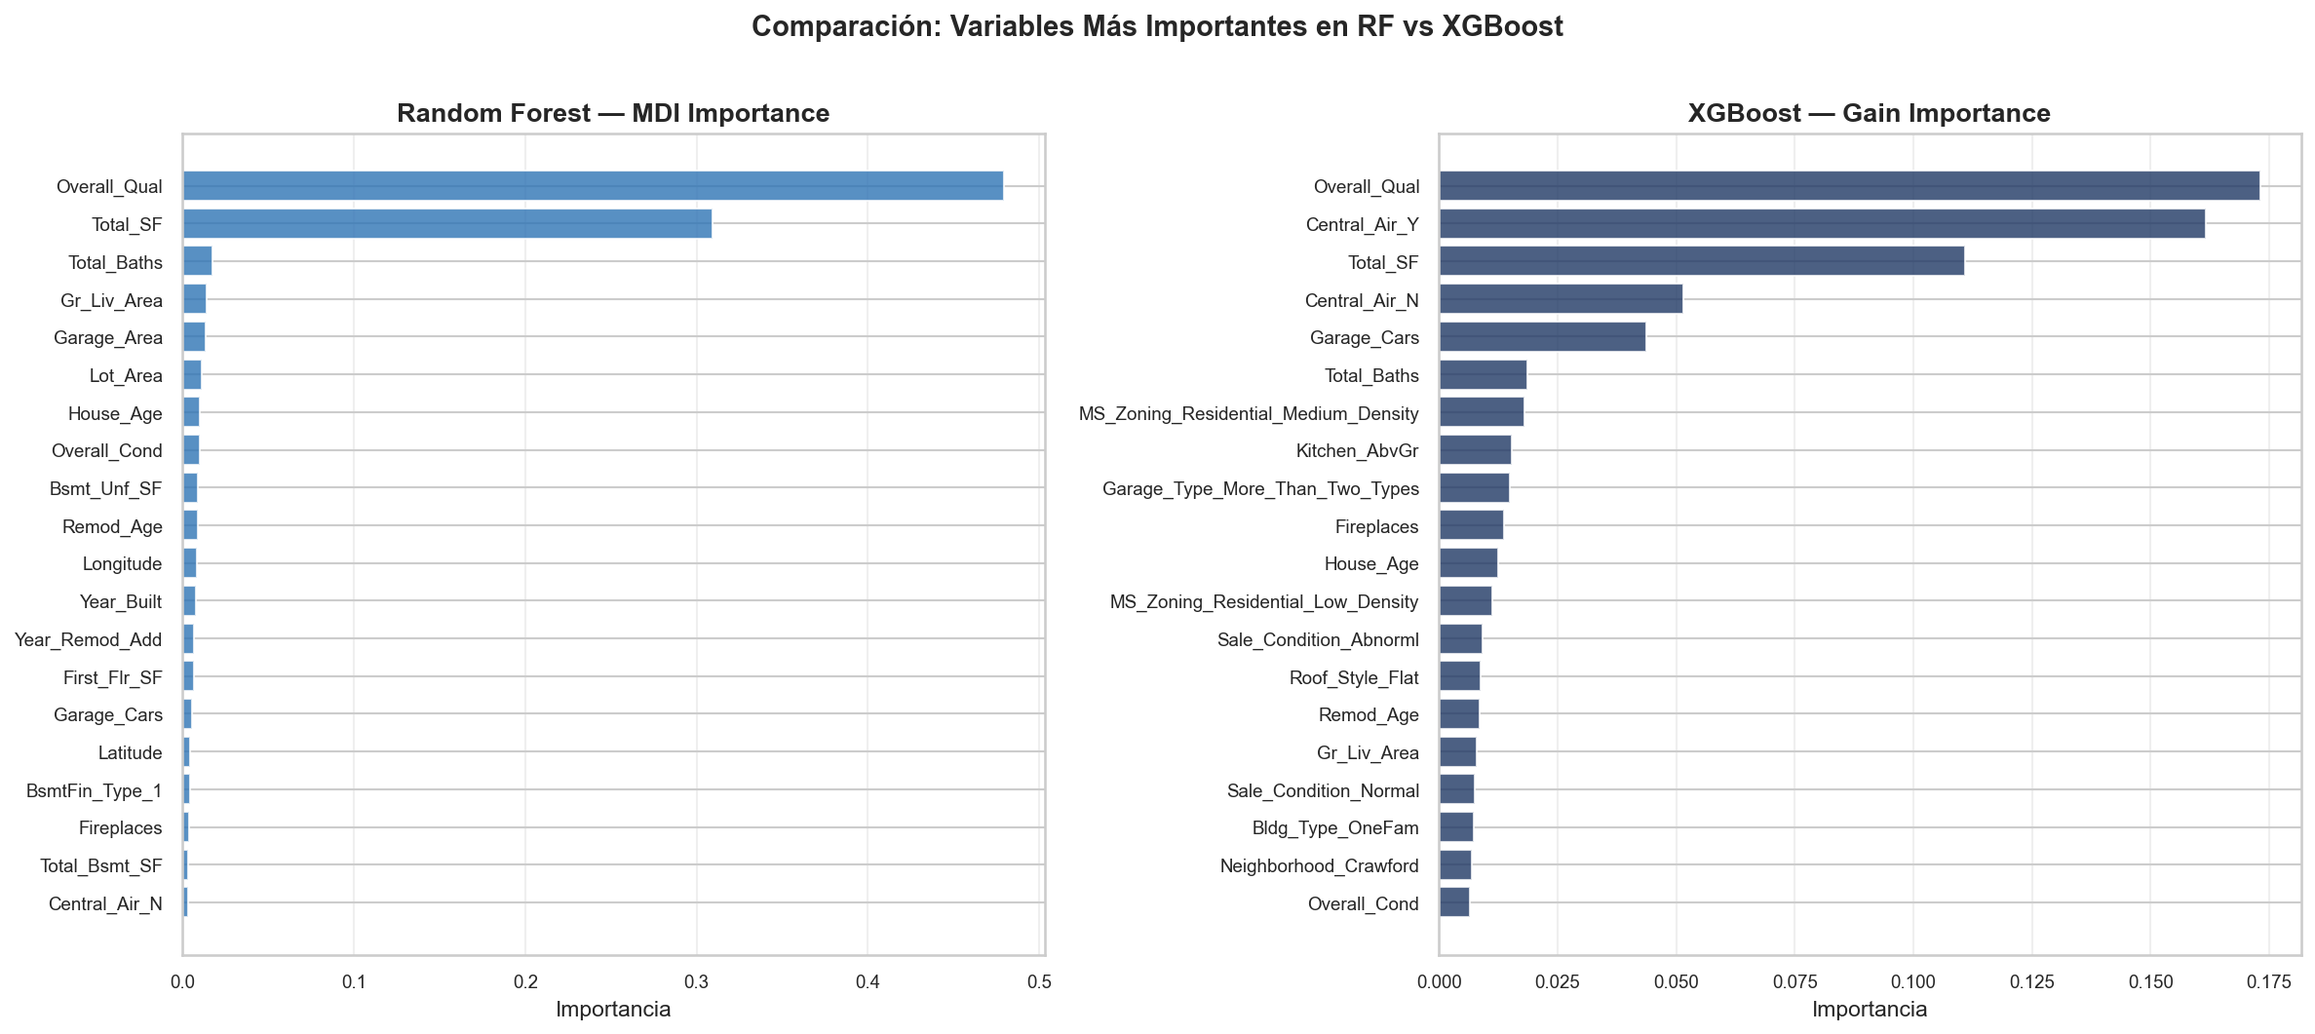
Comparación de importancia de variables entre Random Forest y XGBoost.

5.4 Análisis de Error e Interpretabilidad (SHAP)
No basta con el puntaje global: se aplicó SHAP (TreeExplainer) sobre el modelo XGBoost para explicar cada predicción individual. El análisis confirma que Overall_Qual (0,126) y Total_SF (0,124) son, con diferencia, los factores más determinantes del precio, seguidos de Lot_Area, Gr_Liv_Area y Total_Baths. El valor base del modelo es $165.861.
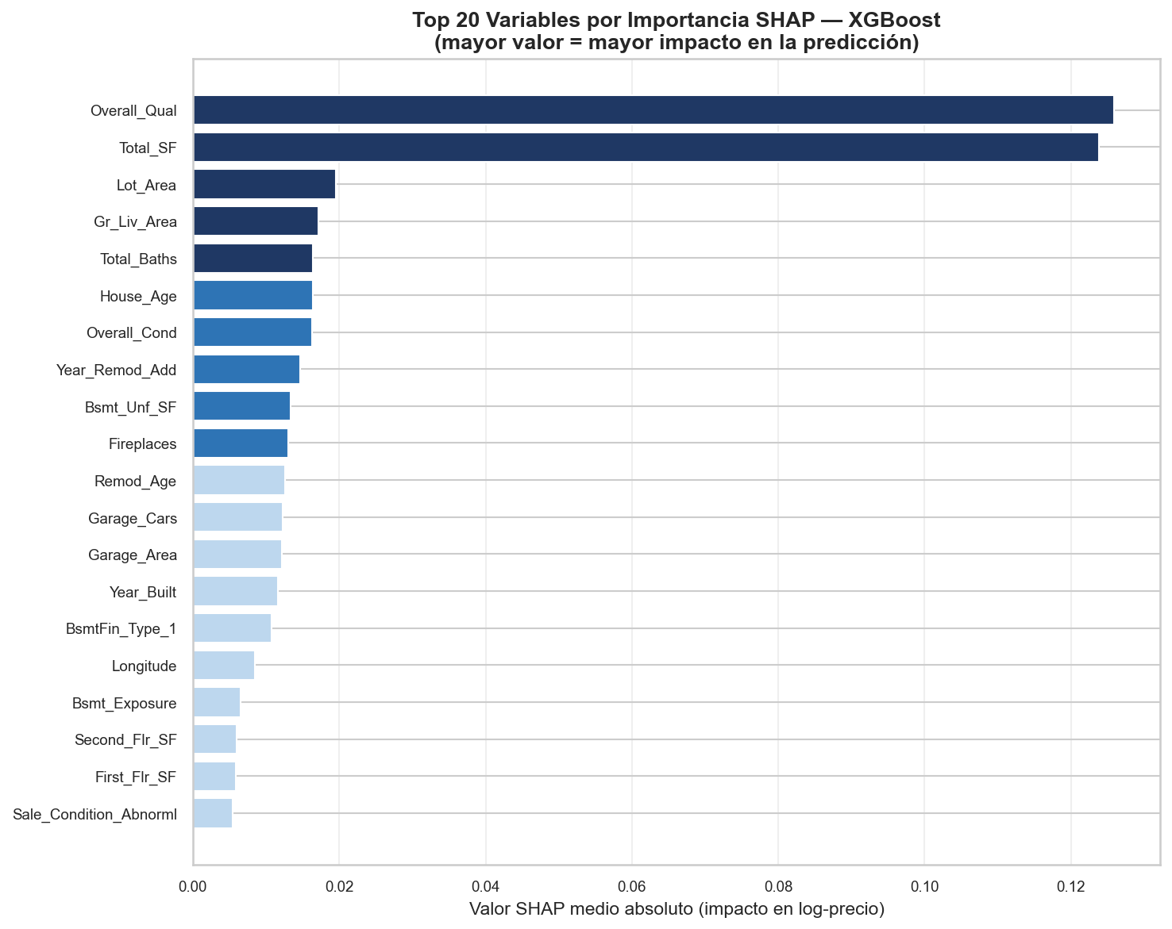
Importancia global de variables según valores SHAP sobre XGBoost.
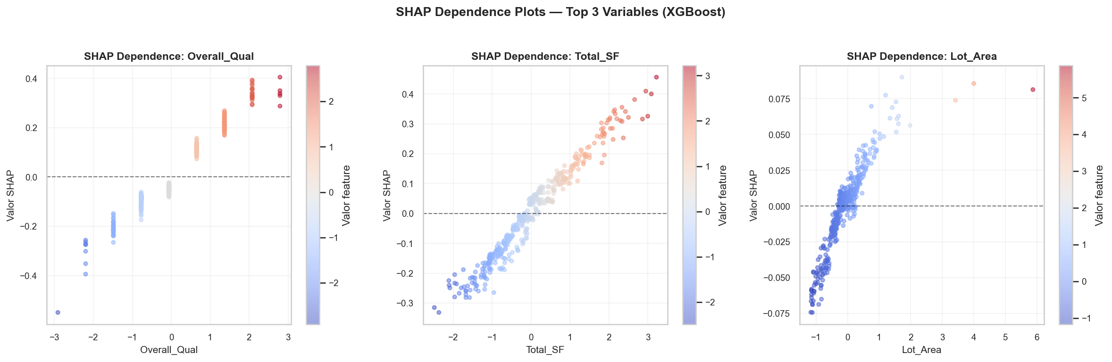
Gráficos de dependencia SHAP: revelan si la relación de cada variable con el precio es lineal o presenta umbrales.
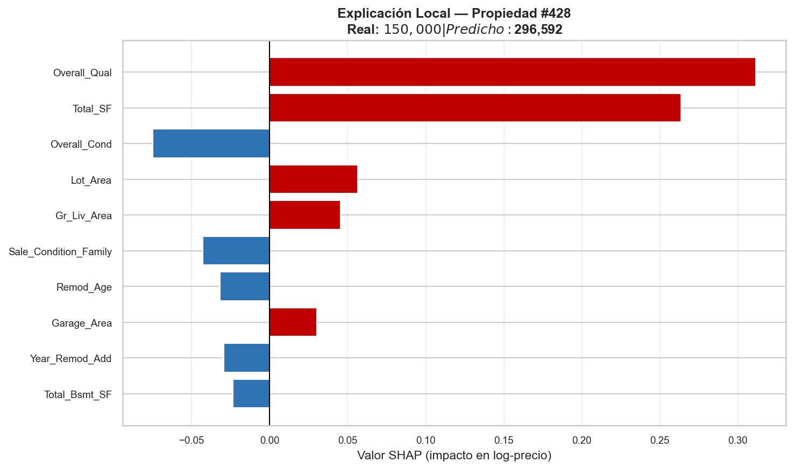
Descomposición SHAP de la peor predicción (propiedad #428: precio real $150.000, predicho $296.592). Permite explicar exactamente por qué el modelo se equivocó.

5.5 Análisis de Error por Segmento de Precio
El error no es uniforme. El segmento económico (< $120k) concentra el mayor error relativo, por mayor heterogeneidad y menor densidad de datos.
Segmento | Ridge | XGBoost | AutoML
< $120k (económicas) | 11,85 % | 10,41 % | 12,63 %
$120k – $200k (medias) | 7,84 % | 6,99 % | 7,16 %
$200k – $300k (premium) | 6,65 % | 8,03 % | 7,81 %
> $300k (lujo) | 5,68 % | 7,14 % | 5,85 %

Error medio porcentual (MAPE) por segmento.

5.6 Conclusión Técnica: ¿Cuándo Conviene Deep Learning?
Hallazgo central: en datos tabulares y de volumen reducido (~2.900 filas), los modelos clásicos regularizados (Ridge) superan a las redes profundas, son más interpretables y más baratos de entrenar. El Deep Learning convendría con datasets mucho mayores, interacciones fuertemente no lineales, o —como aquí— cuando se necesitan embeddings para la recuperación semántica. Ese es el valor real que el MLP aporta a la Fase 4.

6. DEPLOYMENT — MLOPS + RAG (FASE CRISP-DM 6)

6.1 Tracking de Experimentos con MLflow
Los 5 modelos se registran en MLflow con hiperparámetros, métricas y artefactos (backend SQLite). El mejor (Ridge) se promovió a Production en el Model Registry (ames_price_predictor v2).
Modelo | R² | RMSE | Run ID
Ridge_Baseline | 0,9359 | $20.035 | 0a021ca9…
AutoML_FLAML | 0,9311 | $20.773 | 411a95c2…
XGBoost | 0,9219 | $22.106 | a6da606f…
Random_Forest | 0,9017 | $24.805 | 09a3b0ec…
MLP_Tabular | 0,8619 | $29.401 | e444902b…

6.2 Recuperación Semántica — RAG Tabular con FAISS
Los embeddings 128D del MLP se indexan con FAISS (IndexFlatIP sobre vectores L2-normalizados = similitud coseno). Dada una vivienda, el sistema recupera las más parecidas, ofreciendo comparables que contextualizan la tasación. Se considera relevante un vecino del mismo segmento de precio. Sobre 100 consultas aleatorias:
Segmento de la consulta | Precisión@5
Global | 70,4 %
> $300k | 85,0 %
$120k – $200k | 80,4 %
< $120k | 60,0 %
$200k – $300k | 56,0 %

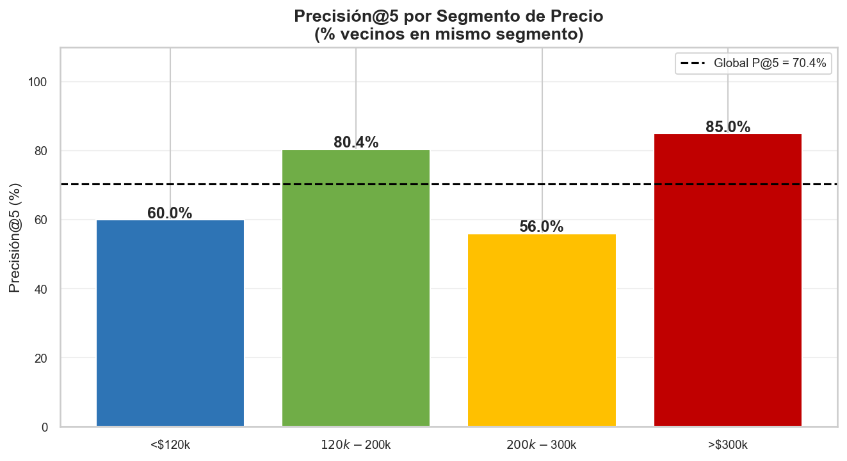
Precisión@5 por segmento. La recuperación es más fiable en los extremos del mercado (lujo y gama media) que en los segmentos de transición.
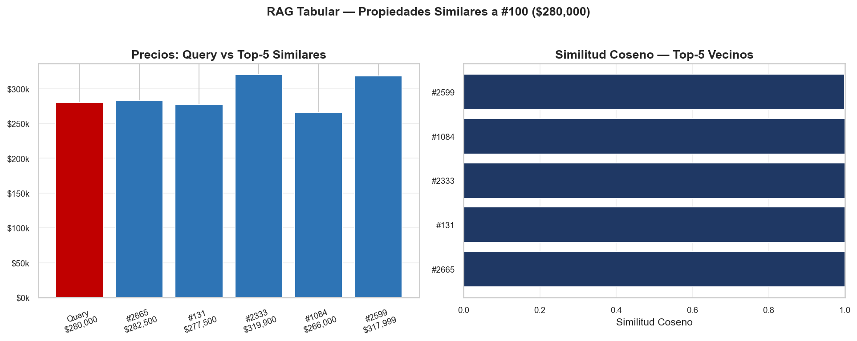
Ejemplo de recuperación: vivienda consulta ($280.000) y sus 5 propiedades más similares con su similitud coseno (todas con similitud ≥ 0,999).

6.2.1 Rendimiento en Producción: FAISS vs NearestNeighbors
Para validar la viabilidad en producción se comparó FAISS contra la búsqueda exacta de NearestNeighbors de scikit-learn sobre 200 consultas. FAISS es 196 veces más rápido, manteniendo resultados idénticos:
Método | Tiempo / consulta | Total (200 q)
FAISS IndexFlatIP | 0,09 ms | 18,5 ms
NearestNeighbors (sklearn) | 18,14 ms | 3.627 ms
Speedup FAISS | 196,4× | —

6.3 Monitoreo y Política de Reentrenamiento
Se monitorea el error por segmento de precio para detectar dónde se degrada el servicio (el segmento < $120k requiere atención prioritaria, según el análisis de error de la sección 5.6).
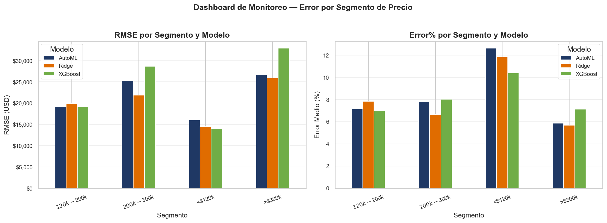
Dashboard de monitoreo: RMSE y error porcentual por segmento y modelo.
Se implementó el Population Stability Index (PSI) como disparador automático de reentrenamiento, calculado sobre las 263 features y validado con dos escenarios:
Escenario | PSI máximo | Acción
Datos de prueba normales (sin deriva) | ≈ 0,03 | No reentrenar ✓
Datos con deriva simulada (+2,5 σ) | 8,46 | Reentrenar modelo ✗

En el escenario sin deriva, todas las features quedaron por debajo de 0,10 (el sistema confirma estabilidad). En el escenario con deriva, features como Year_Remod_Add dispararon un PSI = 8,46 (≫ 0,25), activando correctamente el trigger de reentrenamiento.
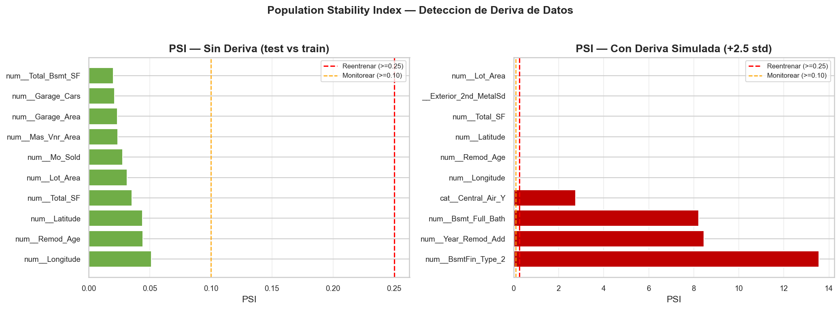
PSI por feature en ambos escenarios. El umbral PSI ≥ 0,25 (línea roja) dispara el reentrenamiento cuando la distribución de producción se aleja de la de entrenamiento.

6.4 Demostración Funcional
- Aplicación web (Streamlit): el usuario ingresa atributos y obtiene el precio estimado más las 5 propiedades similares (app/streamlit_app.py).
- CLI reproducible: python app/demo.py --idx 10 --k 5 --model ridge_baseline.
Ejemplo de inferencia end-to-end: Vivienda #10 → Precio real $97.900 · Precio predicho $103.417 (error 5,64 %) · 5 comparables recuperadas en el mismo rango de precio.

7. INTEGRACIÓN FINAL Y CONTINUIDAD METODOLÓGICA
El proyecto no son tres ejercicios aislados, sino una solución progresiva con un hilo conductor explícito: los embeddings generados por el MLP en la Fase 3 son exactamente la materia prima que alimenta la recuperación con FAISS en la Fase 4.
Fase CRISP-DM | Qué se hizo | Evidencia
Business Understanding | Problema, objetivo, criterios de éxito | §1
Data Understanding | EDA, correlaciones, riesgos de calidad | 01_EDA.ipynb
Data Preparation | Limpieza, encoding, split estratificado | 02_Preprocessing.ipynb
Modeling | 3 modelos + AutoML + K-Means + MLP/AE | 03, 04, 05
Evaluation | Comparación, SHAP, error por segmento | 03, 05
Deployment | MLflow, FAISS, PSI, demo | 06_MLOps.ipynb

8. CONCLUSIONES, LIMITACIONES Y TRABAJO FUTURO

8.1 Conclusiones
- Se cumplió el objetivo: un sistema de tasación con R² = 0,9359 y RMSE = $20.035, superando todos los criterios de éxito definidos.
- El modelo más simple ganó: Ridge superó a XGBoost, Random Forest, al MLP profundo e incluso a AutoML, demostrando que la complejidad no garantiza mejor desempeño en datos tabulares.
- Los embeddings del Deep Learning encontraron su valor real no en la predicción, sino en la recuperación semántica (Precisión@5 = 70,4 %).
- El ciclo MLOps está operativo de extremo a extremo: tracking, registro, versionado, monitoreo y disparador de reentrenamiento.

8.2 Limitaciones
- Volumen de datos reducido (~2.900 filas) que penaliza a los modelos profundos.
- Ausencia de variables textuales y de coordenadas geoespaciales explícitas.
- El dataset corresponde a una sola ciudad y un periodo acotado (2006–2010): la generalización a otros mercados no está garantizada.
- El segmento económico (< $120k) mantiene el mayor error y la menor precisión de recuperación.

8.3 Trabajo Futuro
- Incorporar descripciones textuales y explotar Transformers preentrenados para embeddings de texto.
- Añadir datos geoespaciales (coordenadas, distancia a servicios) para capturar el efecto ubicación.
- Desplegar el servicio con reentrenamiento automático gatillado por el PSI en producción.
- Explorar modelos calibrados por segmento para reducir el error en el rango económico.

9. REFLEXIÓN CRÍTICA Y ÉTICA

9.1 Reflexión Crítica Metodológica
Más allá de los resultados, el proyecto deja lecciones metodológicas que conviene explicitar con honestidad:
- La complejidad no garantiza desempeño. El modelo más simple (Ridge) superó a XGBoost, Random Forest, al MLP profundo y a AutoML. La decisión defendible no fue «usar el modelo más potente», sino elegir el modelo apropiado al tamaño y naturaleza tabular del dataset.
- AutoML como validación, no como atajo. FLAML se usó para contrastar el diseño manual, no para reemplazar el razonamiento. Su resultado (R² = 0,9311) confirmó que el pipeline manual estaba bien planteado, evitando una «caja negra» innecesaria en producción.
- El valor del Deep Learning fue indirecto. El MLP no ganó en predicción, pero sus embeddings habilitaron la recuperación de similares (Fase 4). Reconocerlo evita sobrevender la red profunda como si fuera el mejor predictor.
- Honestidad sobre los errores. El modelo falla más en el segmento económico (< $120k, error ≈ 12 %) y en casos atípicos (la peor predicción erró $146.592). No se ocultan: se documentan y se proponen mitigaciones.

9.2 Sesgos y Equidad
- Sesgo geográfico (el más relevante). El precio correlaciona fuertemente con el barrio (Neighborhood), y el clustering confirmó coherencia geográfica entre segmentos y zonas. Un modelo de tasación entrenado así puede perpetuar o amplificar desigualdades: si una zona está históricamente subvalorada, el modelo aprenderá y reforzará esa subvaloración.
- Sesgo temporal. Los datos cubren 2006–2010, incluyendo la crisis hipotecaria de 2008. Las estimaciones reflejan ese contexto y no deben extrapolarse a mercados actuales sin recalibrar.
- Sesgo de representación. Los segmentos de lujo y económico tienen menos datos, lo que produce mayor error en esos rangos: el modelo es más justo con la vivienda «promedio».

9.3 Transparencia e Interpretabilidad
La interpretabilidad fue una decisión de diseño, no un añadido. La elección de Ridge (lineal) y el uso de SHAP permiten explicar cada predicción individual: qué variables la subieron o bajaron y en qué magnitud. Esto hace el sistema auditable y permite a un tasador humano detectar cuándo el modelo razona de forma incorrecta.

9.4 Uso Responsable
- La herramienta es un apoyo a la decisión, nunca un sustituto del juicio profesional ni una autoridad final sobre el valor de una vivienda.
- Una estimación automática no debe usarse para negar, encarecer o condicionar el acceso a la vivienda de forma automatizada.
- El sistema entrega un rango y propiedades comparables justamente para que el usuario contextualice y cuestione la cifra, en lugar de aceptarla ciegamente.

9.5 Privacidad de Datos
El dataset Ames Housing es público, anonimizado y no contiene información personal identificable (PII) de compradores o vendedores. No existe riesgo de privacidad sobre individuos, y su procedencia es plenamente trazable (OpenML ID 41211).

9.6 Honestidad Académica
Todos los resultados de este informe provienen de la ejecución real del código del repositorio (no son cifras estimadas ni inventadas). Las decisiones de muestreo, descarte de outliers y transformaciones quedaron registradas; las librerías, datasets y herramientas utilizadas se declaran explícitamente en la sección de Referencias.
Síntesis ética: un sistema de tasación es técnicamente útil pero socialmente sensible. Su valor responsable depende de tres condiciones: que sea transparente (SHAP), que se use como apoyo y no como autoridad, y que se monitoree (PSI) para no operar sobre datos que ya no representan la realidad.

10. REFERENCIAS
[1] De Cock, D. (2011). Ames, Iowa: Alternative to the Boston Housing Data Set. Journal of Statistics Education, 19(3). Dataset: OpenML ID 41211.
[2] Pedregosa, F. et al. (2011). Scikit-learn: Machine Learning in Python. JMLR 12.
[3] Chen, T. & Guestrin, C. (2016). XGBoost: A Scalable Tree Boosting System. KDD '16.
[4] Wang, C. et al. (2021). FLAML: A Fast and Lightweight AutoML Library. MLSys.
[5] Paszke, A. et al. (2019). PyTorch: High-Performance Deep Learning Library. NeurIPS.
[6] Johnson, J., Douze, M. & Jégou, H. (2019). Billion-scale similarity search with GPUs (FAISS). IEEE Big Data.
[7] Lundberg, S. & Lee, S. (2017). A Unified Approach to Interpreting Model Predictions (SHAP). NeurIPS.
[8] Zaharia, M. et al. (2018). Accelerating the ML Lifecycle with MLflow.
[9] Wirth, R. & Hipp, J. (2000). CRISP-DM: Towards a Standard Process Model for Data Mining.
[10] Herramientas: Python 3.11, scikit-learn, XGBoost, FLAML, PyTorch, MLflow, FAISS, SHAP, Streamlit, Typst.

11. ANEXOS

11.1 Anexo A — Estructura del Repositorio
Proyecto-Integrador/
├── data/
│ ├── raw/ ames_housing_raw.csv (dataset crudo OpenML)
│ └── processed/ X_{train,val,test}.npy · y_{train,val,test}.npy
│ train/val/test.csv · feature_names.json
│ metadata.json (trazabilidad + hashes)
├── notebooks/
│ ├── 01_EDA.ipynb Fase 2 — Data Understanding
│ ├── 02_Preprocessing.ipynb Fase 2 — Data Prep + Feature Eng.
│ ├── 03_ML_Models.ipynb Fase 2 — ML + AutoML + SHAP
│ ├── 04_Clustering.ipynb Fase 2 — K-Means (no supervisado)
│ ├── 05_DeepLearning.ipynb Fase 3 — MLP + Autoencoder
│ └── 06_MLOps.ipynb Fase 4 — MLflow + FAISS + PSI
├── src/ data_loader · preprocessing · models · clustering
│ deep_learning · similarity · mlops · predict · utils
├── models/ ridge · random_forest · xgboost · automl_flaml · kmeans
│ preprocessor · mlp_tabular.pt · autoencoder.pt · *.npy
├── reports/ figures/ (33 figuras) · model_comparison.csv · informe_final
├── app/ streamlit_app.py (web) · demo.py (CLI)
├── config/ params.yaml
├── .streamlit/config.toml · mlflow.db
└── requirements.txt · README.md · PRODUCT.md

11.2 Anexo B — Configuración del AutoML (FLAML)
Mejor estimador: xgb_limitdepth. Configuración: n_estimators = 1.291, max_depth = 2, learning_rate = 0,0595, subsample = 0,594, colsample_bytree = 0,813, reg_alpha = 0,032, reg_lambda = 0,570. Presupuesto: 300 s sobre la misma partición.

11.3 Anexo C — Instrucciones de Ejecución
# 1. Instalar dependencias
pip install -r requirements.txt
# 2. Ejecutar notebooks en orden (01 → 06)
# 3. Lanzar la demo web
streamlit run app/streamlit_app.py
# 4. Inferencia por CLI
python app/demo.py --idx 10 --k 5 --model ridge_baseline
# 5. Ver experimentos MLflow
mlflow ui # http://localhost:5000

11.4 Anexo D — Reproducibilidad
- Semilla global: random_state = 42 en todos los scripts y notebooks.
- Partición: 70 / 15 / 15 estratificada por quintiles de precio.
- Pipeline ajustado solo en train; aplicado a val y test.
- Hashes MD5 de cada artefacto registrados en data/processed/metadata.json.

